**Ігрові технології на уроках англійської мови**

**рухливі лексичні Ігри**

**«Animals»**

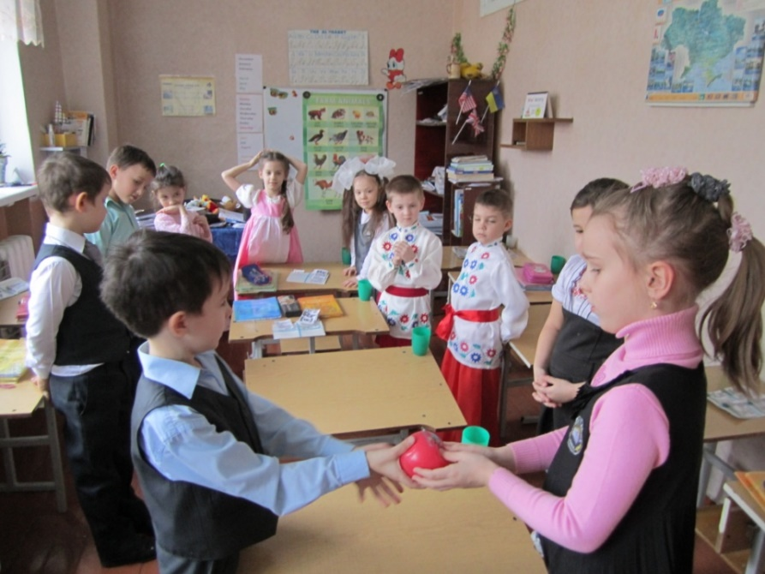

***Мета***: закріпити поняття «дикі та домашні тварини».

***Умови гри.*** Вчитель говорить: «Wild animals» або «Farm animals». Діти стають в коло та передають один-одному м’яч, називаючи дику (свійську) тварину. Виходить з гри (сідає на місце)той, хто помилився.

**«Teddy-bear»**

***Мета***: закріпити знання основних команд, відпочити під час їх виконання.

***Умови гри.*** Вчитель вмикає відеозапис «Teddy says…». Діти виконують дії, співаючи. Обираються найкращі виконавці пісні та дій. Їм і пропонується провести рухливу паузу перед класом.

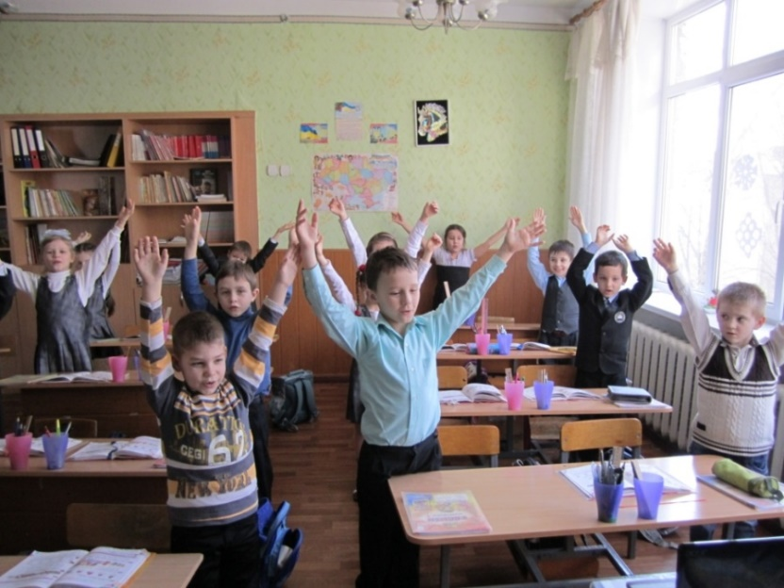

**«The fastest»**

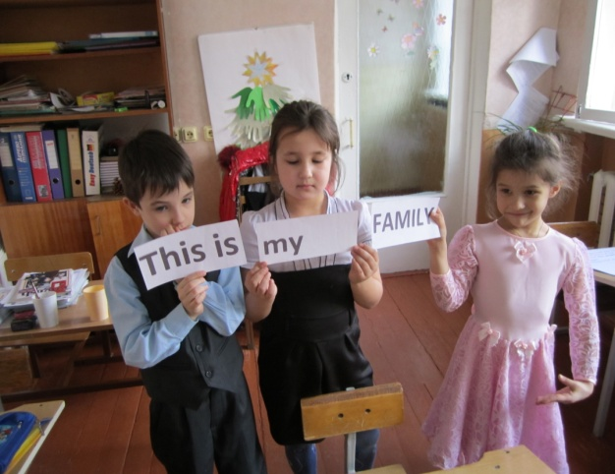

***Мета***: вправляти у будові речень, швидкості читання.

***Умови гри.*** Вчитель дає картки з надписами слів. Учні повинні швидко побудувати речення – тобто стати у правильному порядку.

**Лексична гра з теми «Colours»**

**The song – game**

***Мета:*** вивчити кольори, розмовні структури.

***Умови гри:*** учні слухають пісню «Rainbow» та співають, називаючи колір та демонструючи картку відповідно до слів пісні. Потім називають ті кольори, яких не почули в пісні та демонструють картки. Перемагають учні, які назвуть всі кольори веселки та кольори, яких немає в пісні

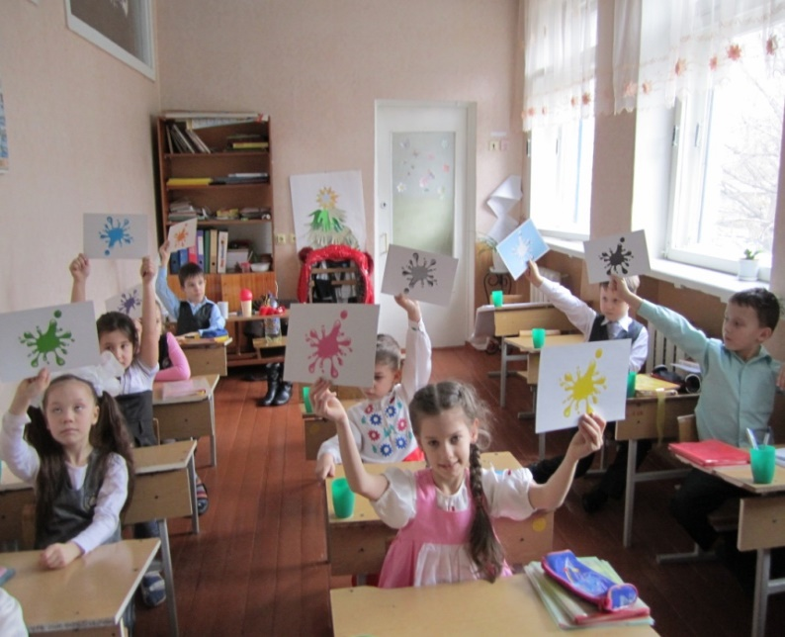   
 **Лексична гра з теми «Toys»**

**Let’s guess!**

«Guess the word: I have four wheels and you can ride in me. What toy is it? »

**I’m a teacher!**

Tell me please, what toy is it? / What toys do you know? »

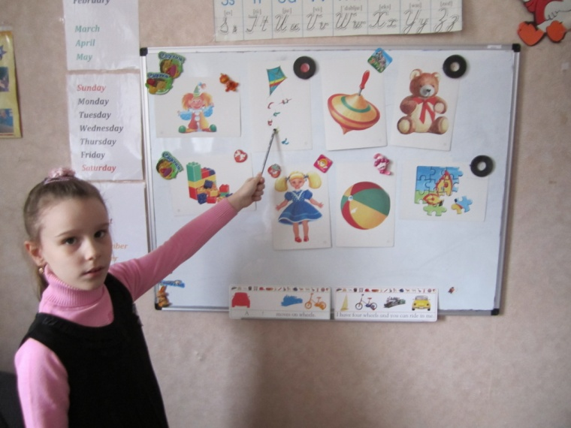 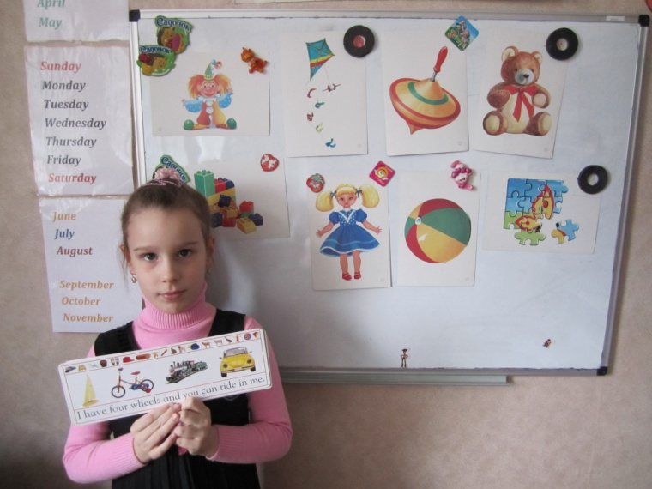

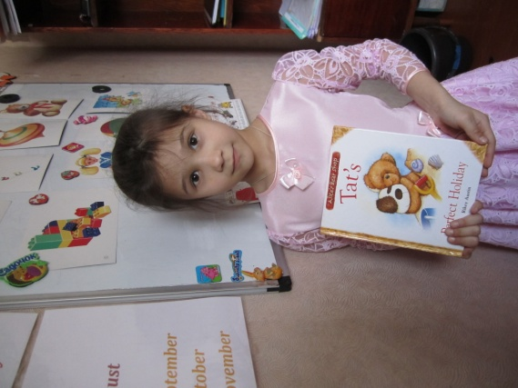

**Презентація власної іграшки учнем**

***Зразок.*** I have got many toys. My favourite toy is a teddy-bear. It is small. It is brown. It is lovely. (1 клас)

Пізніше додаються фрази про частини тіла та ін.

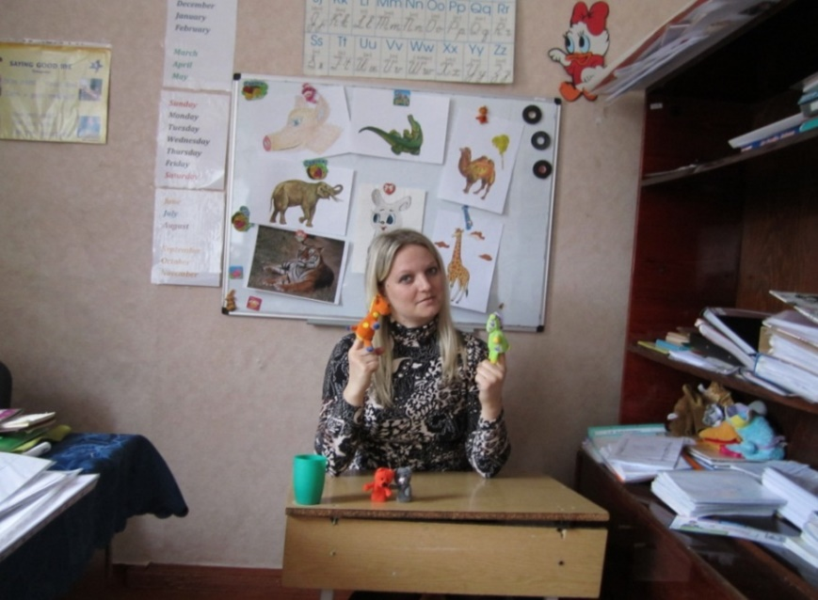**Інсценізація з використанням пальчикових ляльок під час вивчення теми «Animals»**

Презентувавши назви всіх героїв вистави, пропоную учням назвати кожну з тварин, відповідаючи на запитання «What animal is it?».

Далі учням пропонується представити тварин самостійно. Наступне завдання – скласти міні-діалоги між тваринами, обраними за бажанням учня.

Хочу зауважити, що учні з великим задоволенням виходять до дошки складати діалоги, навіть якщо не зовсім впевнені у своїх знаннях. Результат: учні через 2-3 уроки відтворюють діалоги про тварин всі.

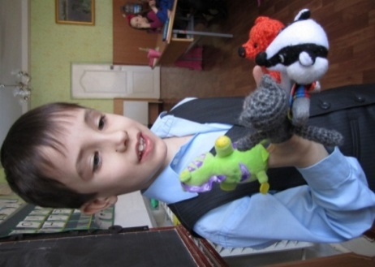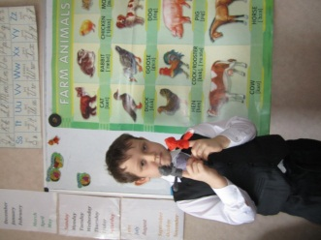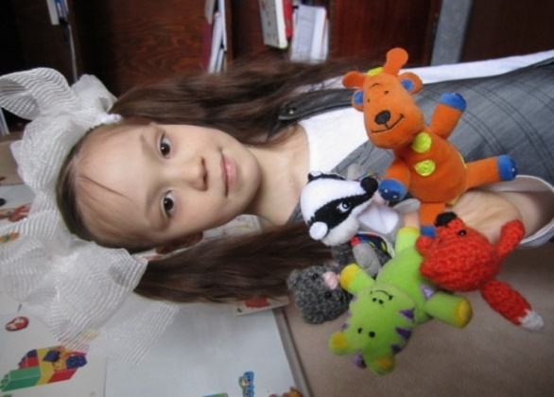

**Інсценізація з використанням рукавичних ляльок**

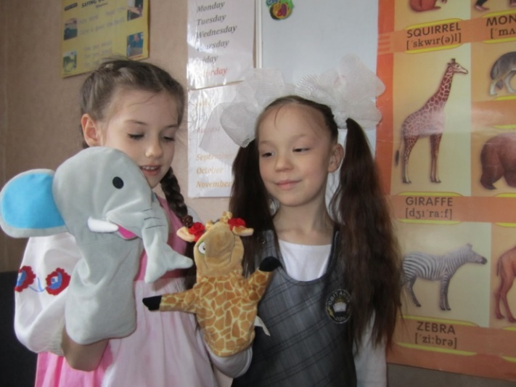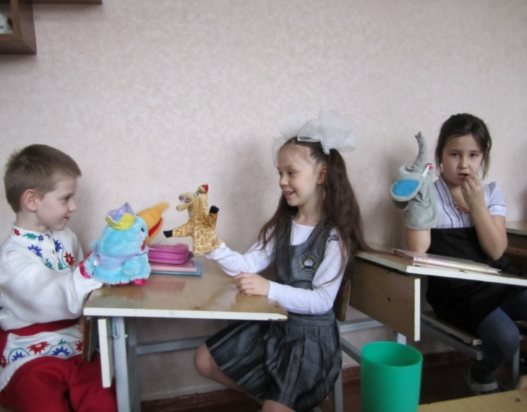Будь-яка розмовна або граматична структура може розучуватись за допомогою рукавичних ляльок.

Розучування реплік діалогу «**Where are you from?**» та «**I am from Ukraine**.»